Отчет

по практическому занятию №5.

**Архитектура системной платы. Внутренние интерфейсы системной платы**

**Учебная цель:** закрепить навыки по определению архитектуры системной платы.

**Учебные задачи:**

1. Ознакомиться с архитектурой и компонентами системной платы

2. Провести анализ системной платы.

Выполнил студент группы: Низамов Максим Артурович

г. Челябинск

2022

**Задания для практического занятия №5**

1. Выберите любую системную плату и обозначьте на ней основные элементы.

**Материнская плата QIYIDA X99**

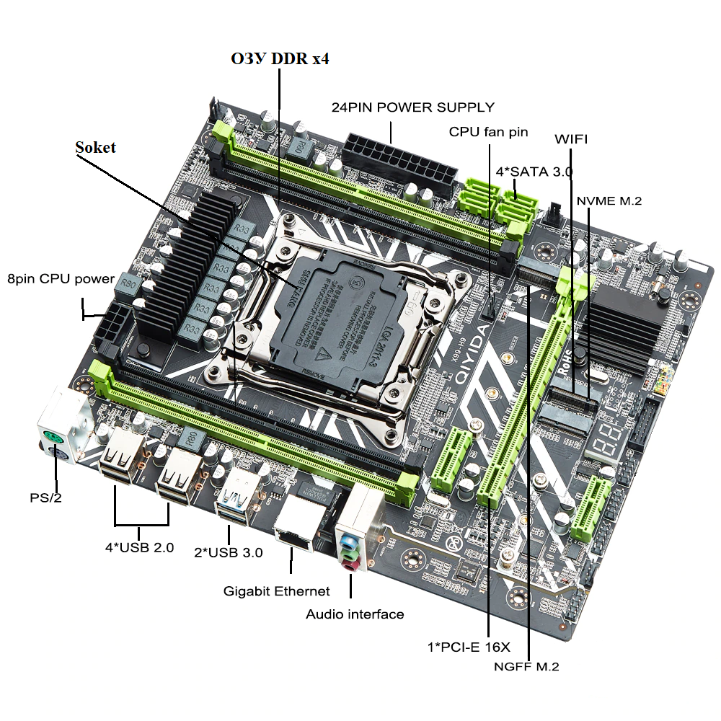

**Вопросы для закрепления теоретического материала   
к практическому занятию**

1. **Что такое системная плата и зачем она нужна?**

это основная системная плата, на которой строится модульное устройство: компьютер, ноутбук, смартфон, планшет и т.д. Т.е. это плата, на которую устанавливаются различные компоненты-модули: процессор, оперативная память, видеочип и другие. Она обеспечивает их взаимодействие и работу.

1. **Что такое чипсет?**

набор микросхем, спроектированных для совместной работы с целью выполнения набора заданных функций. Так, в компьютерах чипсет, размещаемый на материнской плате, выполняет функцию связующего компонента, обеспечивающего взаимодействие центрального процессора c различными типами памяти, устройствами ввода-вывода, контроллерами и адаптерами ПУ, как непосредственно через себя, так и через другие контроллеры и адаптеры, с помощью многоуровневой системы шин

1. **Что такое системная шина?**

включает в себя шину данных, адреса и управления. По каждой их них передается своя информация: по шине данных - данные, адреса - соответственно, адрес (устройств и ячеек памяти), управления - управляющие сигналы для устройств. Но мы сейчас не будем углубляться в дебри теории организации архитектуры компьютера, оставим это студентам ВУЗов. Физически магистраль представлена в виде [многочисленных дорожек](http://pc-information-guide.ru/materinskaya-plata-kompyutera/chto-takoe-materinskaya-sistemnaya-plata-kompyutera.html#dorojki) (контактов) на материнской плате.

1. **Назовите основные устройства, расположенные на системной плате.**

* **Soket**
* **Слот для ОЗУ**
* **PCI / PCI Ex**
* **Северный / Южный мост**